1. Diffraction des rayons X (DRX)
a) Généralités
La diffraction des rayons X est une technique non destructive permettant d’obtenir des informations détaillées sur la composition et la structure cristallographique de produits naturels ou synthétisés.La diffraction des rayons X est essentiellement une technique très efficace d'investigation des structures cristallines. Les rayons X sont un rayonnement électromagnétique de courte longueur d'onde, comprise entre environ 10 pm et 1000 pm.
L’analyse du profil de raies est une technique de diffraction utilisée pour obtenir des informations microstructurales sur tout le volume analysé.
La caractérisation la plus complémentaire à l’analyse calorimétrique c’est celle de la diffraction des rayons X, qui est essentiellement utilisée pour identifier et mettre en évidence la nature des phases précipitées, les composés intermétalliques présents et de suivre leur évolution en différents états de traitement de vieillissement et de maturation appliqués aux échantillons étudiés, et par conséquent à l’appréciation de l’état mécanique (texture, contraintes internes) de ces échantillons. Même, si cet examen reste cependant approximatif.
b) Avantages
Les pionniers de la physique du solide ont découvert la structure cristalline de nombreux solides simples grâce à cette technique. Plus récemment, elle a permis de découvrir la structure cristalline de nombreuses molécules complexes et d'importance biologique . Le phénomène d'interférence est à la base du principe de diffraction de rayons X. En effet, la diffraction est observée lorsqu'un objet sur le parcours de radiations (en l'occurrence de rayons X), provoque l'interférence de ces radiations.

Pour une structure cristalline on peut ainsi, grâce à l'équation de Bragg, calculer la séparation des atomes puis déduire les géométries formées par ces atomes.

La diffractométrie X permet de déterminer les distances inter atomiques et l'arrangement des atomes dans les réseaux cristallins. De nombreuses applications ont ainsi été développées permettant, par exemple, d'identifier les formes cristallographiques ou phases, de déterminer les contraintes internes et les textures, ou encore de caractériser la surface d'un matériau.

d)Méthode de mesure et application
Dans un diffractomètre à rayons X, on produit un faisceau de rayons X en bombardant un métal par des électrons rapides. Le faisceau traverse une fente ménagée sur un écran et irradie l'échantillon. Les instruments modernes permettent une détection électronique des signaux de diffraction et un dépouillement automatique des données par un ordinateur relié directement au diffractomètre.
En faisant interagir sous un angle θ, avec un cristal qui peut être composé d’une famille des plans atomiques parallèles situés à la même distance réticulaire, un faisceau parallèle de rayons X monochromatique de longueur d’onde λ. Le rayonnement diffracté doit vérifier la condition de Bragg :2 d_{hkl}sin θ =n λ.

Elle comporte trois paramètres d , θ, et λ. Le terme d est déterminé par la nature de cristal. La caractéristique fondamentale de la diffractométrie est qu’elle donne directement une information numérique sur l’intensité de diffraction. En effet, cette grandeur comporte aussi une information qualitative qui peut se révéler intéressante. Un échantillon texturé à une distribution d’intensités qui écarte de celle mesurée en l’absence de texture. Cette dernière mesure devrait être tabulée dans les volumes de spectre standard, par exemple, le fichier ASTM. En effet, si les intensités de certains pics dévient remarquablement des valeurs rapportées dans le fichier ASTM, il est probable que l’échantillon est texturé. Figure 1.
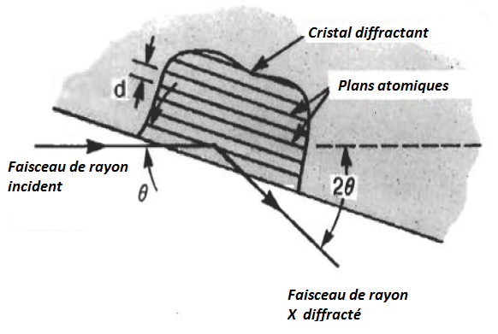
Figure 1. Géométrie de la diffraction de Bragg

